10 notions à connaître

https:// [www.youtube.com/watch?v=-Q3ceJw4NYk](http://www.youtube.com/watch?v=-Q3ceJw4NYk)

- Manuel : p216, 218, 2p226, 3p227, 1p228, 4p229. Différentes notions abordées.

⇨ Vue aérienne de Metz

- Le centre peut se repérer par la présence d’une église, anciens hôpitaux (proximité en raison d’une absence de mobilité à l’époque)

- Si besoin de place, on construit en périphérie : par exemple un stade, nouvel hôpital (plus de possibilité de déplacement depuis les villages environnants))

⇨ Vue aérienne de Strasbourg (earth.google.com : possibilité de visualiser à différentes dates : augmentation de la taille de la ville)

- situer le centre-ville

- les banlieues autour

- les villages qui dépendent de Strasbourg (espaces agricoles, naturels, de commerce, industriels)

La ville est ouverte vers l’extérieure et elle entretient des liens avec l’extérieur.

Définitions

⇨ **aire urbaine** : ensemble urbain composé d’un pôle urbain (ville centre + banlieue) et d’une couronne périurbaine. Centre ≠ périphérie

Remarque :

- Centre ville : café, places, églises, commerces

- Ville centre : comprend le centre-ville

⇨ **urbain** = citadin ≠ rural

⇨ **Périurbanisation** : l’une des principales dynamiques (= changement) de la géographie française. Les habitants des pôles urbains vont s’installer dans la couronne périurbaine qui s’étend (= étalement urbain).

⇨ **Métropole** : Principale ville d’une région (Strasbourg…) ou d’un pays (Paris…). Elle domine, influence un territoire dans les domaines politique (préfecture), économique (services, industries, commerces), scientifiques (technologies, laboratoires, recherches) et culturel (universités, musées, médiathèques, patrimoine).

Une aire urbaine qui a une métropole en son centre se nomme **une aire métropolitaine**.

« Métropole » du Bas-Rhin : Strasbourg, de France : Paris

⇨ **Métropolisation** : concentration des hommes (chercheurs, étudiants, chefs d’entreprise…), des activités et des fonctions de commandements dans les grandes villes ou les métropoles. Permet d’être concurrents face aux autres métropoles mondiales.

⇨ **Hub** : Très gros aéroport international (ex : Roissy – Charles de Gaulle)

⇨ **Néoruraux** : habitants des pôles urbains qui vont s’installer à la campagne pour avoir une meilleure qualité de vie. Il y a de nombreux conflits d’usages entre les ruraux et les néoruraux (animaux bruyants, cloches qui sonnent…)

⇨ **Quartier d’affaires de La Défense** : 1er quartier d’affaires européen.

⇨ **Espace productif** : espace aménagé pour développer une activité économique afin de produire de la richesse. Il y a des espaces productifs agricoles (secteur primaire), industriels (secteur secondaire), de services (secteur tertiaire).

**Etudes de carte :10 grandes aires urbaines.**

**Comment les retenir (nommer, situer) ?**

- diviser l’espace de la carte de France en 4 et se concentrer sur des points connus.

- retenir l’emplacement des points.

- s’imaginer un tableau blanc et placer les points retenus de la zone apprise.

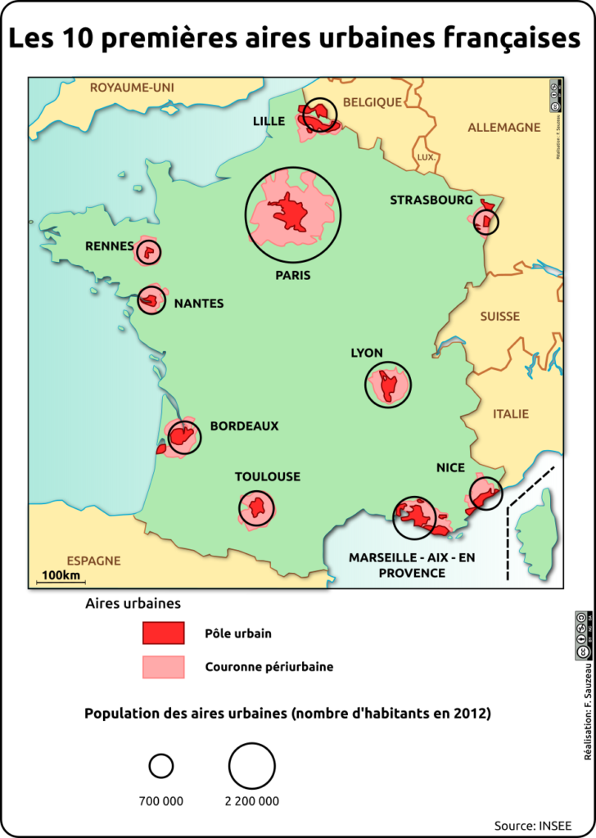

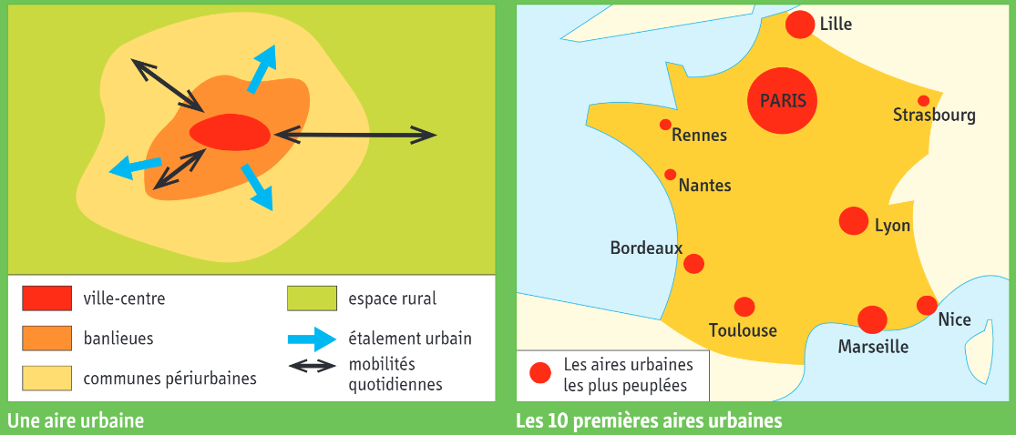

⇨ Vue aérienne de Sarreguemines : repérer centre ville, urbain, périurbain

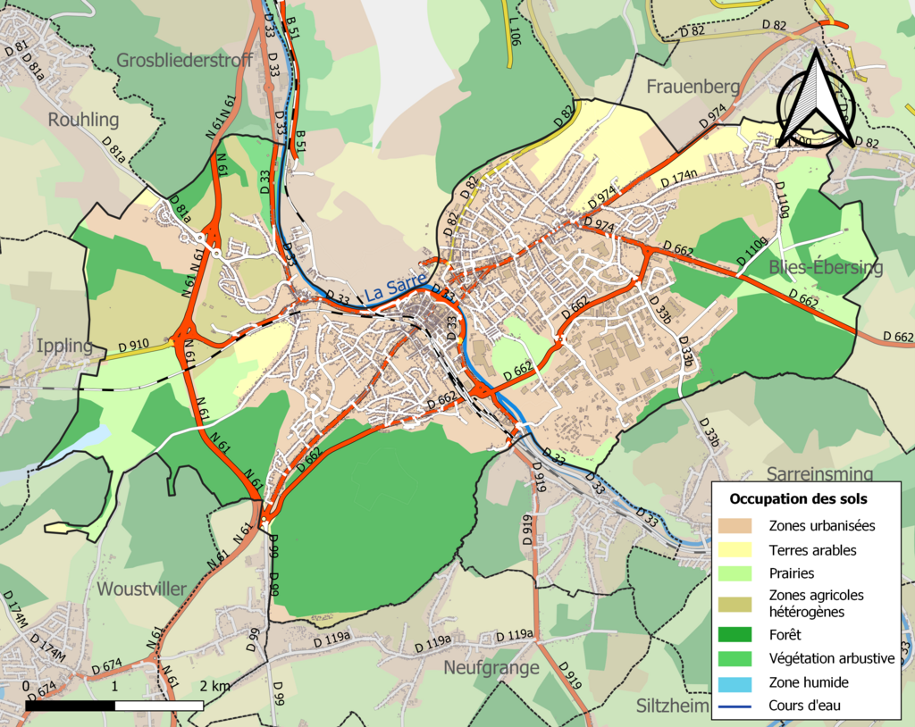

⇨ Vue aérienne de Strasbourg : La ville s’est étendue.  
Recherche internet : remonterletemps.ign.fr (étalement urbain)

Métropole : ville mère qui concentre un certain nombre de services de haute qualité et ayant une influence plus ou moins étendue.

On y trouve le préfet, les grandes entreprises (sièges de société, laboratoires), des universités, des salles de spectacles.

Métropole alsacienne : Strasbourg

Métropole française : Paris. Influence internationale (pour aller au Japon, on prend l’avion à Paris)

⇨ Observation du quartier des affaires de la défense à Paris. Il s’agit du plus grand quartier des affaires d’Europe (bureau de grandes entreprises).

⇨ Articles

- « Le Journal » sur les néoruraux : Ces citadins de plus en plus nombreux à s’installer dans les campagnes du département

- Le point : à la campagne les néoruraux veulent faire taire les cloches et les coqs.